2015- 2016 EĞİTİM – ÖĞRETİM YILI 7. SINIF FEN BİLİMLERİ DERS PLÂNI
I.BÖLÜM
Dersin Adı: | Fen Bilimleri | 33.Hafta (23 – 27 Mayıs 2016)
Sınıf: | 7.Sınıf
Ünite No-Adı: | 6. Ünite: Elektrik Enerjisi
Konu: | Ampullerin Bağlanma Şekilleri
Önerilen Ders Saati: | 4 Saat
II.BÖLÜM
Öğrenci Kazanımları/Hedef ve Davranışlar: |  | 7.6.1.6. Bir devre elemanının uçları arasındaki gerilim ile üzerinden geçen akım arasındaki ilişkiyi deneyerek keşfeder.  7.6.1.7. Ampullerin seri ve paralel bağlandığı durumlardaki parlaklık farklılığının sebebini elektriksel dirençle ilişkilendirir.
Ünite Kavramları ve Sembolleri: |  | Seri bağlama  Paralel bağlama  Elektrik akımı
Uygulanacak Yöntem ve Teknikler: |  | Anlatım, Soru Cevap, Rol Yapma, Grup Çalışması
Kullanılacak Araç – Gereçler: |  | Direnç-Akım-Gerilim İlişkisi etkinliği için;  Ampul (2,5 V)  Bağlantı Kabloları  Duy  Voltmetre  Ampermetre  Pil (1,5 V, 3 adet)  Pil Yatağı
Açıklamalar: |  | -
Yapılacak Etkinlikler: |  | Direnç-Akım-Gerilim İlişkisi (D.K. Sayfa:189)
Özet: | Direnç-Akım-Gerilim İlişkisi  Basit bir elektrik devresinde ampulün uçları arasındaki gerilim ile devre üzerinden geçen akım arasındaki oran (Gerilim/Akım) her zaman sabittir. Bu oran devredeki ampulün direncine eşittir.  Kısaca; bir iletkenin uçları arasındaki gerilimin telin içinden geçen akıma oranı sabittir ve bu orana direnç denir. Direnç “R” harfi ile gösterilir. Gerilim/Akım oranının birimi Volt/Amper olarak yazılır. Bu birim aynı zamanda bu oranın değeri olan direnç birimidir. Direnç birimi olarak Volt/Amper kullanıldığı gibi Ohm (Ω) da kullanılır.  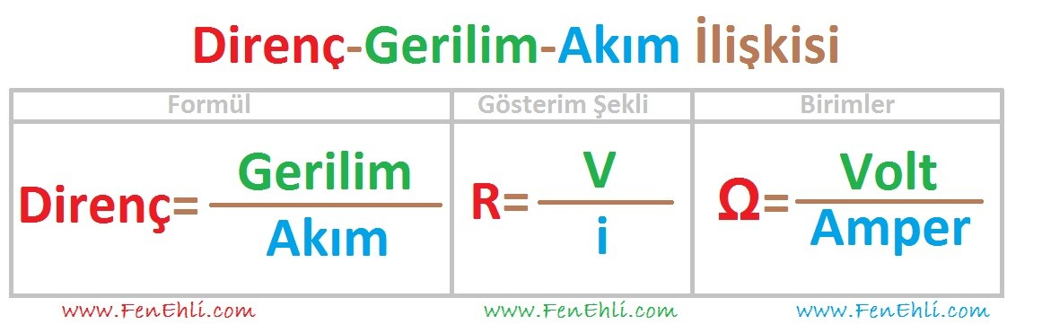  Bir iletkenin uçları arasındaki gerilim ile üzerinden geçen akım arasındaki ilişkiyi ilk bulan kişi George Simon Ohm (Corç Simon Om) olduğu için bu ilişkiye Ohm Kanunu denir. Bir devredeki direnç, dirençölçer adı verilen araçla ölçülür.  Elektrik devrelerinde enerji kaynağının verdiği enerji artarsa devreden geçen akım şiddeti de artar. Yani devredeki gerilim ile devreden geçen akım doğru orantıdır. Bu nedenle gerilim/akım oranı değişmez. Bu durum aşağıdaki gibi Gerilim-Akım grafiği ile de gösterilebilir.  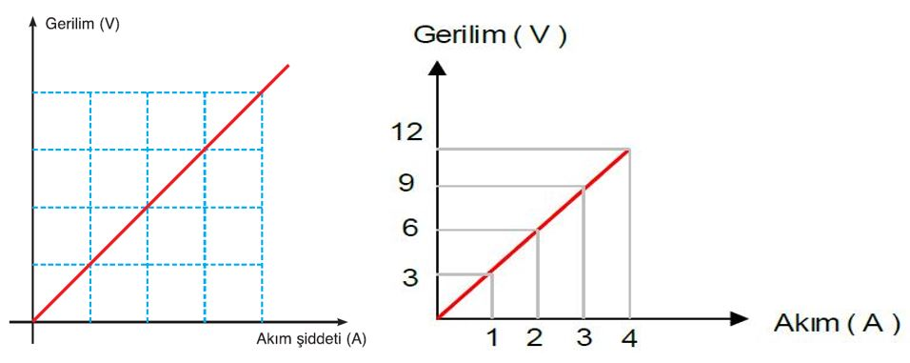  Birden çok pilin bağlı olduğu devrelerde, pillerden birinin pozitif kutbunun diğerinin negatif kutbuna bağlanması devre elemanının uçları arasındaki gerilimi yükseltir. Artan gerilim ise devre elemanı üzerinden daha büyük bir akımın geçmesini sağlar ve ampulün parlaklığı artar.
III.BÖLÜM
Ölçme ve Değerlendirme: | *Boşluk dolduralım  *Eşleştirelim Ölçme ve değerlendirme için projeler, kavram haritaları, tanılayıcı dallanmış ağaç, yapılandırılmış grid, altı şapka tekniği, bulmaca, çoktan seçmeli, açık uçlu, doğru-yanlış, eşleştirme, boşluk doldurma, iki aşamalı test gibi farklı soru ve tekniklerden uygun olanı uygun yerlerde kullanılacaktır.
IV.BÖLÜM
Dersin Diğer Derslerle İlişkisi:
V.BÖLÜM
Planın Uygulanmasıyla İlgili Diğer Açıklamalar: | 2. dönem 3. yazılı sınavı: (23-27 Mayıs 2016)
………………………………….. Uygundur
Fen Bilimleri Öğretmeni ………………………………………
Okul Müdürü
NOT: Yukarıdaki günlük planı; ders kitapları ve ünitelendirilmiş yıllık planları baz alarak öğretmenlerimizin kendilerinin hazırlaması özellikle öğretmenin derse – konuya hakim olarak gelmesi açısından son derece önemlidir.
*Geleceğimizin teminatı gençlerimizin daha iyi eğitimi için öğretmenlerimizin çalışma azmini yitirmemesi umuduyla...
www.FenEhli.com

